Документ предоставлен КонсультантПлюс

КОМИТЕТ КУЛЬТУРЫ
ВОЛГОГРАДСКОЙ ОБЛАСТИ

ПРИКАЗ
от 22 ноября 2016 г. N 01-20/401

ОБ УСТАНОВЛЕНИИ ГРАНИЦ И РЕЖИМА ИСПОЛЬЗОВАНИЯ ТЕРРИТОРИИ
ОБЪЕКТА КУЛЬТУРНОГО НАСЛЕДИЯ РЕГИОНАЛЬНОГО ЗНАЧЕНИЯ "ДОМ
ПЕЧАТИ", 1960 Г., РАСПОЛОЖЕННОГО ПО АДРЕСУ: Г. ВОЛГОГРАД,
ЦЕНТРАЛЬНЫЙ РАЙОН, УЛ. КОММУНИСТИЧЕСКАЯ, 11

В соответствии с Федеральным законом от 25 июня 2002 г. N 73-ФЗ "Об объектах культурного наследия (памятниках истории и культуры) народов Российской Федерации", Положением о комитете культуры Волгоградской области, утвержденным постановлением Администрации Волгоградской области от 24 ноября 2014 г. N 37-п, приказываю:
1. Установить границы территории объекта культурного наследия регионального значения "Дом печати", 1960 г., расположенного по адресу: г. Волгоград, Центральный район, ул. Коммунистическая, 11, согласно приложениям 1 - 3.
2. Установить режим использования территории объекта культурного наследия регионального значения "Дом печати", 1960 г., расположенного по адресу: г. Волгоград, Центральный район, ул. Коммунистическая, 11, согласно приложению 4.
3. Настоящий приказ вступает в силу со дня его официального опубликования.

Председатель комитета
В.П.ГЕПФНЕР

Приложение 1
к приказу
комитета культуры
Волгоградской области
от 22.11.2016 N 01-20/401

ОПИСАНИЕ ГРАНИЦ ТЕРРИТОРИИ ОБЪЕКТА КУЛЬТУРНОГО НАСЛЕДИЯ
РЕГИОНАЛЬНОГО ЗНАЧЕНИЯ "ДОМ ПЕЧАТИ", 1960 Г., РАСПОЛОЖЕННОГО
ПО АДРЕСУ: Г. ВОЛГОГРАД, ЦЕНТРАЛЬНЫЙ РАЙОН,
УЛ. КОММУНИСТИЧЕСКАЯ, 11

Границы территории объекта культурного наследия регионального значения "Дом печати", 1960 г., расположенного по адресу: г. Волгоград, Центральный район, ул. Коммунистическая, 11 (далее - Дом печати), устанавливаются согласно схеме по линиям, обозначенным цифрами:
от точки 1 до точки 2 - от точки 1, расположенной на бордюрной бровке на расстоянии 8,0 м от северо-западного фасада Дома печати, на северо-восток по линии фундамента Дома печати - 34,59 м;
от точки 2 до точки 3 - на расстоянии 2,0 м от северо-восточного фасада Дома печати на юго-восток - 33,70 м;
от точки 3 до точки 4 - на расстоянии 2,0 м от фасада Дома печати на северо-восток - 32,17 м;
от точки 4 до точки 5 - на юго-восток по линии фундамента Дома печати - 24,51 м;
от точки 5 до точки 6 - по красной линии на юго-запад - 5,62 м;
от точки 6 до точки 7 - на юго-восток - 7,33 м;
от точки 7 до точки 8 - от точки 7, расположенной на расстоянии 7,3 м от юго-восточного фасада Дома печати, на юго-запад - 57,34 м;
от точки 8 по бордюрной бровке на северо-запад - 62,04 м до замыкания контура в точке 1.

Приложение 2
к приказу
комитета культуры
Волгоградской области
от 22.11.2016 N 01-20/401

СХЕМА
ГРАНИЦ ТЕРРИТОРИИ ОБЪЕКТА КУЛЬТУРНОГО НАСЛЕДИЯ РЕГИОНАЛЬНОГО
ЗНАЧЕНИЯ "ДОМ ПЕЧАТИ", 1960 Г., РАСПОЛОЖЕННОГО ПО АДРЕСУ:
Г. ВОЛГОГРАД, ЦЕНТРАЛЬНЫЙ РАЙОН, УЛ. КОММУНИСТИЧЕСКАЯ, 11

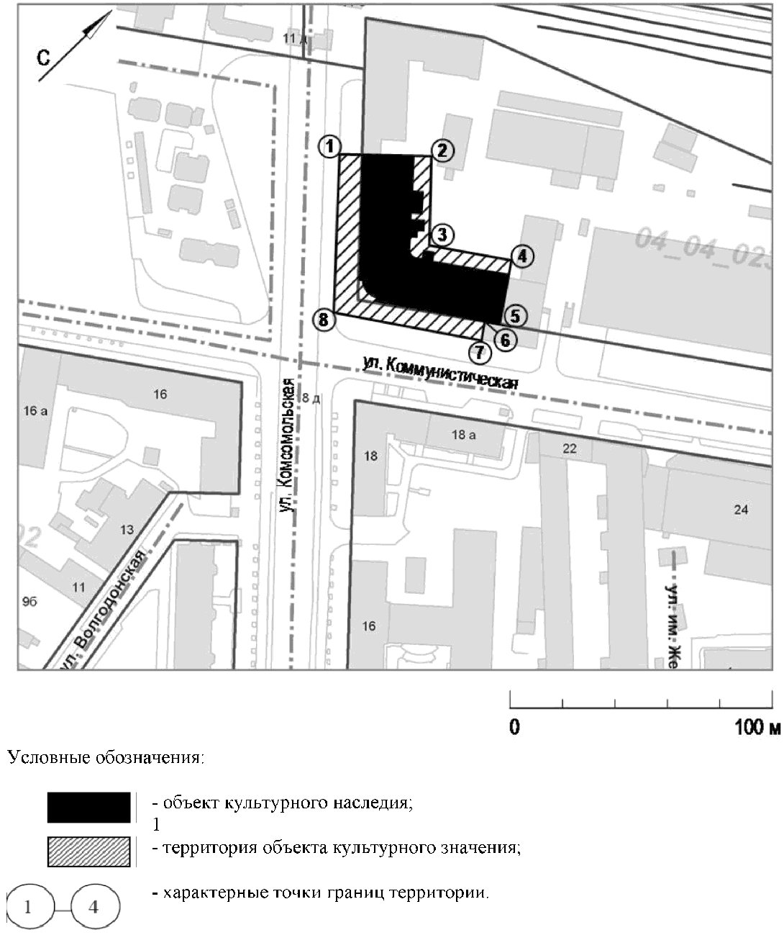

Приложение 3
к приказу
комитета культуры
Волгоградской области
от 22.11.2016 N 01-20/401

ПЕРЕЧЕНЬ КООРДИНАТ ХАРАКТЕРНЫХ ТОЧЕК ГРАНИЦ ТЕРРИТОРИИ
ОБЪЕКТА КУЛЬТУРНОГО НАСЛЕДИЯ РЕГИОНАЛЬНОГО ЗНАЧЕНИЯ "ДОМ
ПЕЧАТИ", 1960 Г., РАСПОЛОЖЕННОГО ПО АДРЕСУ: Г. ВОЛГОГРАД,
ЦЕНТРАЛЬНЫЙ РАЙОН, УЛ. КОММУНИСТИЧЕСКАЯ, 11

Система координат: местная

N точки | Х | Y
1 | 337.725 | 361.117
2 | 361.570 | 386.168
3 | 337.033 | 409.267
4 | 355.503 | 435.603
5 | 335.467 | 449.717
6 | 332.238 | 445.113
7 | 326.283 | 449.383
8 | 292.200 | 403.267

Система координат: WGS 84

N точки | N | E
1 | 48°42'46.26" | 44°30'55.15"
2 | 48°42'47.03" | 44°30'56.37"
3 | 48°42'46.24" | 44°30'57.51"
4 | 48°42'46.84" | 44°30'58.80"
5 | 48°42'46.19" | 44°30'59.49"
6 | 48°42'46.08" | 44°30'59.26"
7 | 48°42'45.89" | 44°30'59.47"
8 | 48°42'44.79" | 44°30'57.22"

Приложение 4
к приказу
комитета культуры
Волгоградской области
от 22.11.2016 N 01-20/401

РЕЖИМ ИСПОЛЬЗОВАНИЯ ТЕРРИТОРИИ ОБЪЕКТА КУЛЬТУРНОГО НАСЛЕДИЯ
РЕГИОНАЛЬНОГО ЗНАЧЕНИЯ "ДОМ ПЕЧАТИ", 1960 Г., РАСПОЛОЖЕННОГО
ПО АДРЕСУ: Г. ВОЛГОГРАД, ЦЕНТРАЛЬНЫЙ РАЙОН,
УЛ. КОММУНИСТИЧЕСКАЯ, 11

На территории объекта культурного наследия регионального значения "Дом печати", 1960 г., расположенного по адресу: г. Волгоград, Центральный район, ул. Коммунистическая, 11, запрещаются строительство и увеличение объемно-пространственных характеристик объектов капитального строительства, а также проведение земляных, строительных, мелиоративных и иных работ, за исключением:
сноса (демонтажа) объектов капитального строительства, не отнесенных к объектам культурного наследия, при условии соблюдения мер по обеспечению сохранности объекта культурного наследия в соответствии со статьей 36 Федерального закона от 25.06.2002 N 73-ФЗ "Об объектах культурного наследия (памятниках истории и культуры) народов Российской Федерации" (далее - меры по обеспечению сохранности объекта культурного наследия);
реконструкции инженерных коммуникаций и дорог при условии соблюдения мер по обеспечению сохранности объекта культурного наследия;
прокладки подземных инженерных коммуникаций при условии соблюдения мер по обеспечению сохранности объекта культурного наследия;
работ по благоустройству при условии соблюдения мер по обеспечению сохранности объекта культурного наследия;
мероприятий по музеефикации объекта культурного наследия при условии соблюдения мер по обеспечению сохранности объекта культурного наследия;
установки вывесок и указателей, не содержащих сведений рекламного характера, при условии соблюдения мер по обеспечению сохранности объекта культурного наследия;
устройства несплошных или прозрачных ограждений при условии соблюдения мер по обеспечению сохранности объекта культурного наследия;
работ по сохранению объекта культурного наследия или его отдельных элементов, сохранению историко-градостроительной или природной среды объекта культурного наследия;
реконструкции, не приводящей к увеличению объемно-пространственных характеристик объектов капитального строительства, не отнесенных к объектам культурного наследия;
ремонта не отнесенных к объектам культурного наследия объектов капитального строительства и инженерных коммуникаций;
переустройства и перепланировки жилых помещений, расположенных в объектах капитального строительства, не отнесенных к объектам культурного наследия;
археологических полевых работ;
поисковой работы по увековечению памяти защитников Отечества;
размещения наружной рекламы в соответствии со статьей 35.1 Федерального закона от 25.06.2002 N 73-ФЗ "Об объектах культурного наследия (памятниках истории и культуры) народов Российской Федерации".

